Контрольная работа по теме : Магнитное поле, электромагнитная индукция
Вариант 1
- Определить направление линий магнитного поля

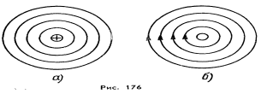
- Определить направление силы Ампера
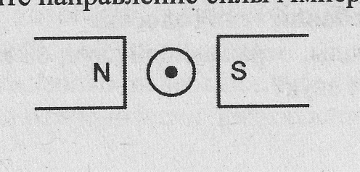
- Определить направление индукционного тока в катушке , если магнит северным полюсом движется в катушку.
- По графику зависимости силы тока от времени определить амплитуду силы тока ,период и частоту.
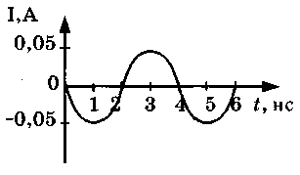
5. Трансформатор, содержащий в первичной обмотке 840 витков, повышает напряжение с 220 В до 660 В. Каков коэффициент трансформации и сколько витков содержится во вторичной обмотке трансформатора?

Контрольная работа по теме : Магнитное поле, электромагнитная индукция
Вариант 2
- Определить направление линий магнитного поля
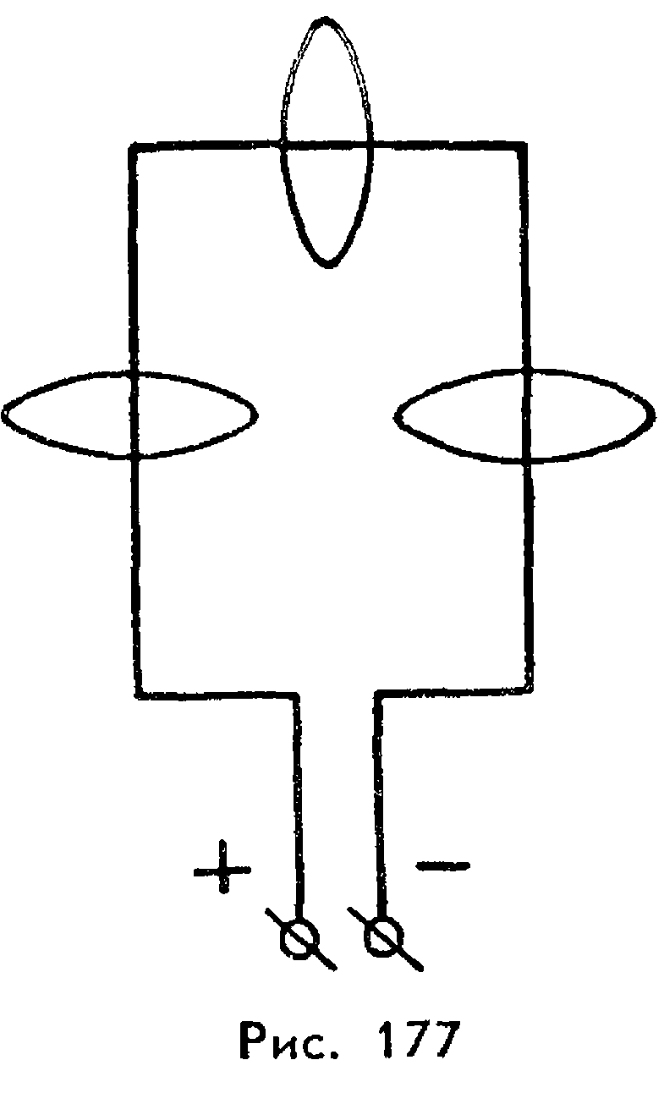
2. Определить направление силы Лоренца действующей на положительную частицу
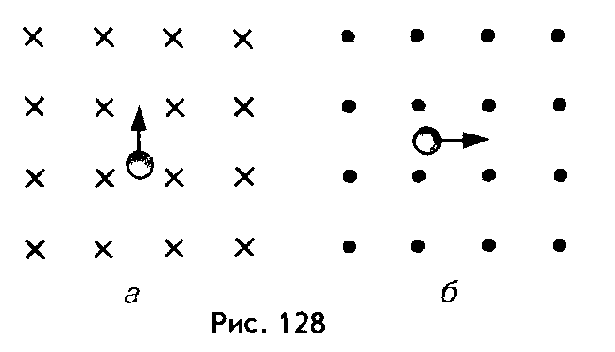
- Определить направление индукционного тока в катушке , если магнит южным полюсом движется из катушки.
- По графику зависимости силы тока от времени определить амплитуду
Силы тока ,период и частоту.
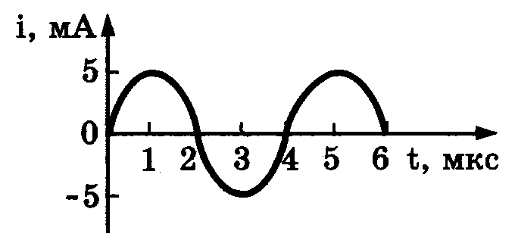

5. Трансформатор, содержащий в первичной обмотке 1000 витков, понижает напряжение с 220 В до 110 В. Каков коэффициент трансформации и сколько витков содержится во вторичной обмотке трансформатора?
Контрольная работа по теме : Магнитное поле, электромагнитная индукция
Вариант 1
- Определить направление линий магнитного поля

- Определить направление силы Ампера
- Определить направление индукционного тока в катушке , если магнит северным полюсом движется в катушку.
- По графику зависимости силы тока от времени определить амплитуду силы тока ,период и частоту.
5. Трансформатор, содержащий в первичной обмотке 840 витков, повышает напряжение с 220 В до 660 В. Каков коэффициент трансформации и сколько витков содержится во вторичной обмотке трансформатора?

Контрольная работа по теме : Магнитное поле, электромагнитная индукция
Вариант 2
- Определить направление линий магнитного поля
2. Определить направление силы Лоренца действующей на положительную частицу
- Определить направление индукционного тока в катушке , если магнит южным полюсом движется из катушки.
- По графику зависимости силы тока от времени определить амплитуду
Силы тока ,период и частоту.

5. Трансформатор, содержащий в первичной обмотке 1000 витков, понижает напряжение с 220 В до 110 В. Каков коэффициент трансформации и сколько витков содержится во вторичной обмотке трансформатора?

